Лекция 5. ПРОВЕРКА СТАТИСТИЧЕСКИХ ГИПОТЕЗ

В процессе статистического анализа иногда бывает необходимо сформулировать и проверить предположения (гипотезы) относительно величины независимых параметров или закона распределения изучаемой генеральной совокупности (совокупностей). Например, исследователь выдвигает гипотезу о том, что «выборка извлечена из нормальной генеральной совокупности» или «генеральные средние двух анализируемых совокупностей равны». Такие предположения называются статистическими гипотезами.
Сопоставление высказанной гипотезы относительно генеральной совокупности с имеющимися выборочными данными, сопровождаемое количественной оценкой степени достоверности получаемого вывода и осуществляемое с помощью того или иного статистического критерия, называется проверкой статистических гипотез.
Выдвинутая гипотеза называется нулевой (основной). Ее принято обозначать Н₀.
По отношению к высказанной (основной) гипотезе всегда можно сформулировать альтернативную (конкурирующую), противоречащую ей. Альтернативную (конкурирующую) гипотезу принято обозначать Н₁
Цель статистической проверки гипотез состоит в том, чтобы на основании выборочных данных принять решение о справедливости основной гипотезы Н_{о}.
Если выдвигаемая гипотеза сводится к утверждению о том, что значение некоторого неизвестного параметра генеральной совокупности в точности равно заданной величине, то эта гипотеза называется простой, например: «Среднедушевой совокупный доход населения Казахстана составляет 3500 тг. в месяц»; «Уровень безработицы (доля безработных в численности экономически активного населения) в Казахстане равен 9%». В других случаях гипотеза называется сложной.
В качестве нулевой гипотезы Н_{о} принято выдвигать простую гипотезу, так как обычно бывает удобнее проверять более строгое утверждение.
По своему содержанию статистические гипотезы можно подразделить на несколько основных типов:
- гипотезы о виде закона распределения исследуемой случайной величины;
- гипотезы о числовых значениях параметров исследуемой генеральной совокупности (эти гипотезы часто называют параметрическими, тогда как все остальные — непараметрическими);
- гипотезы об однородности двух или нескольких выборок или некоторых характеристик анализируемых совокупностей;
- гипотезы об общем виде модели, описывающей статистическую зависимость между признаками; и др.
В этой работе рассматриваются первые два типа гипотез.
Так как проверка статистических гипотез осуществляется на основании выборочных данных, т. е. ограниченного ряда наблюдений, решения относительно нулевой гипотезы Н_{о} имеют вероятностный характер. Другими словами, такое решение неизбежно сопровождается некоторой, хотя возможно и очень малой, вероятностью ошибочного заключения как в ту, так и в другую сторону.
Так, в какой-то небольшой доле случаев α нулевая гипотеза Н_{о} может оказаться отвергнутой, в то время как в действительности в генеральной совокупности она является справедливой. Такую ошибку называют ошибкой 1-го рода, а ее вероятность — уровнем значимости и обозначают α.
Наоборот, в какой-то небольшой доле случаев β нулевая гипотеза Н_{о} принимается, в то время как на самом деле в генеральной совокупности она ошибочна, а справедлива альтернативная гипотеза Н₁. Такую ошибку называют ошибкой 2-го рода. Вероятность ошибки 2-го рода обозначается как β. Вероятность 1 - β называют мощностью критерия.
При фиксированном объеме выборки можно выбрать по своему усмотрению величину вероятности только одной из ошибок α или β. Увеличение вероятности одной из них приводит к снижению другой. Принято задавать вероятность ошибки 1-го рода α — уровень значимости. Как правило, пользуются некоторыми стандартными значениями уровня значимости α: 0,1; 0,05; 0,025; 0,01; 0,005; 0,001. Тогда, очевидно, из двух критериев, характеризующихся одной и той же вероятностью α (отклонить правильную в действительности гипотезу Н_{о}), следует принять тот, которому соответствует меньшая ошибка 2-го рода β, т.е. большая мощность. Снижения вероятностей обеих ошибок α и β можно добиться путем увеличения объема выборки.
Правильное решение относительно нулевой гипотезы Н_{о} также может быть двух видов:
- будет принята нулевая гипотеза Н_{о}, когда в генеральной совокупности верна нулевая гипотеза Н_{о}; вероятность такого решения 1 — α;
- нулевая гипотеза Н_{о} будет отклонена в пользу альтернативной Н₁, когда в генеральной совокупности нулевая гипотеза Н_{о} отклоняется в пользу альтернативной Н₁; вероятность такого решения 1 - β —мощность критерия.
Результаты решения относительно нулевой гипотезы можно проиллюстрировать с помощью следующей таблицы

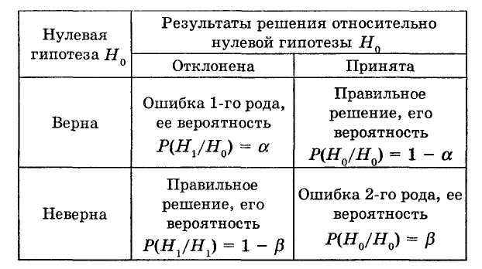

Проверка статистических гипотез осуществляется с помощью статистического критерия (назовем его в общем виде К), являющего функцией от результатов наблюдения.
Статистический критерий — это правило (формула), по которому определяется мера расхождения результатов выборочного наблюдения с высказанной гипотезой Н_{о}.
Статистический критерий, как и всякая функция от результатов наблюдения, является случайной величиной и в предположении справедливости нулевой гипотезы Н_{о} подчинен некоторому хорошо изученному (и затабулированному) теоретическому закону распределения с плотностью распределения f(k).
Выбор критерия для проверки статистических гипотез может быть осуществлен на основании различных принципов. Чаще всего для этого пользуются принципом отношения правдоподобия, который позволяет построить критерий, наиболее мощный среди всех возможных критериев. Суть его сводится к выбору такого критерия К с известной функцией плотности f(k) при условии справедливости гипотезы Н_{о}, чтобы при заданном уровне значимости α можно было бы найти критическую точку К_{кр} распределения f(k), которая разделила бы область значений критерия на две части: область допустимых значений, в которой результаты выборочного наблюдения выглядят наиболее правдоподобными, и критическую область, в которой результаты выборочного наблюдения выглядят менее правдоподобными в отношении нулевой гипотезы Н_{о}.
Если такой критерий К выбран, и известна плотность его распределения, то задача проверки статистической гипотезы сводится к тому, чтобы при заданном уровне значимости α рассчитать по выборочным данным наблюдаемое значение критерия К_{набл} и определить, является ли оно наиболее или наименее правдоподобным в отношении нулевой гипотезы Н_{о}
Проверка каждого типа статистических гипотез осуществляется с помощью соответствующего критерия, являющегося наиболее мощным в каждом конкретном случае.
Например, проверка гипотезы о виде закона распределения случайной величины может быть осуществлена с помощью критерия согласия Пирсона χ²; проверка гипотезы о равенстве неизвестных значений дисперсий двух генеральных совокупностей — с помощью критерия Фишера F; ряд гипотез о неизвестных значениях параметров генеральных совокупностей проверяется с помощью критерия Z — нормальной распределенной случайной величины и критерия t-Стьюдента и т. д.
Значение критерия, рассчитываемое по специальным правилам на основании выборочных данных, называется наблюдаемым значением критерия (К_{набл} ).
Значения критерия, разделяющие совокупность значений критерия на область допустимых значений (наиболее правдоподобных в отношении нулевой гипотезы Н_{о}) и критическую область (область значений, менее правдоподобных в отношении нулевой гипотезы Н_{о}), определяемые на заданном уровне значимости α по таблицам распределения случайной величины К, выбранной в качестве критерия, называются критическими точками (К ).
Областью допустимых значений (областью принятия нулевой гипотезы Н_{о}) называют совокупность значений критерия К, при которых нулевая гипотеза Н_{о} не отклоняется.
Критической областью называют совокупность значений критерия К, при которых нулевая гипотеза Н_{о} отклоняется в пользу конкурирующей Н
Различают одностороннюю (правостороннюю или левостороннюю) и двустороннюю критические области.
Если конкурирующая гипотеза — правосторонняя, например, Н₁: а > а₀, то и критическая область — правосторонняя. При правосторонней конкурирующей гипотезе критическая точка (К) принимает положительные значения.
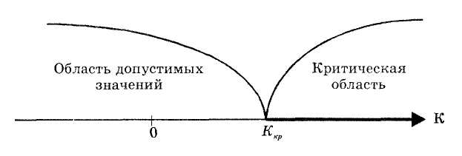

Если конкурирующая гипотеза — левосторонняя, например, Н₁: а < а₀, то и критическая область — левосторонняя. При левосторонней конкурирующей гипотезе критическая точка принимает отрицательные значения (К_{кр.л}).
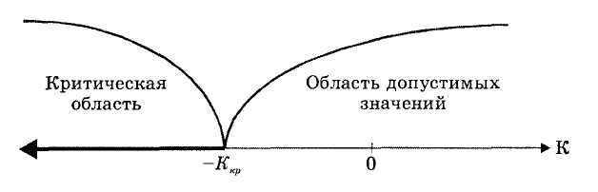

Если конкурирующая гипотеза — двусторонняя, например, Н₁: а а₀, то и критическая область — двусторонняя. При двусторонней конкурирующей гипотезе определяются 2 критические точки (К_{кр.л} и К_{кр.п}).
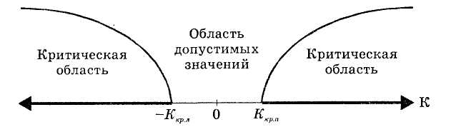
Основной принцип проверки статистических гипотез состоит в следующем:
- если наблюдаемое значение критерия (К_{набл}) принадлежит критической области, то нулевая гипотеза Н_{о} отклоняется в пользу конкурирующей Н_{х};
- если наблюдаемое значение критерия (К_{набл}) принадлежит области допустимых значений, то нулевую гипотезу Н_{о} нельзя отклонить.
Можно принять решение относительно нулевой гипотезы Н_{о} путем сравнения наблюдаемого (К_{на6л}) и критического значений критерия (К_{кр}).
При правосторонней конкурирующей гипотезе:
- если К_{набл} ≤ К_{кр} , то нулевую гипотезу Н_{о} нельзя отклонить;
- если К_{набл} > К_{кр} , то нулевая гипотеза Н₀ отклоняется в пользу конкурирующей Н_{1;}
При левосторонней конкурирующей гипотезе:
- если К_{набл} ≥ − К , то нулевую гипотезу Н₀ нельзя отклонить;
- если К_{набл} < − К , то нулевая гипотеза Н₀, отклоняется в пользу конкурирующей Н₁;
При двусторонней конкурирующей гипотезе:
— если -К_{кр} ≤ К_{набл} ≤ К_{кр}, то нулевую гипотезу Н_{о} нельзя отклонить;
— если К_{набл} > К_{кр} или К_{набл} < −К_{кр} , то нулевая гипотеза Н_{о} отклоняется в пользу конкурирующей Н_{х}.
Алгоритм, проверки статистических гипотез сводится к следующему:
- сформулировать нулевую Н_{о} и альтернативную Н₁ гипотезы;
- выбрать уровень значимости α;
- в соответствии с видом выдвигаемой нулевой гипотезы Н_{о} выбрать статистический критерий для ее проверки, т.е. — специально подобранную случайную величину К, точное или приближенное распределение которой заранее известно;
- по таблицам распределения случайной величины К, выбранной в качестве статистического критерия, найти критическое значение К_{кр} (критическую точку или точки);
- на основании выборочных данных по специальному алгоритму вычислить наблюдаемое значение критерия К_{набл};
- по виду конкурирующей гипотезы Н₁ определить тип критической области;
- определить, в какую область (допустимых значений или критическую) попадает наблюдаемое значение критерия К_{набл}, и в зависимости от этого — принять решение относительно нулевой гипотезы Н₀
Следует заметить, что даже в том случае, если нулевую гипотезу Н_{о} нельзя отклонить, это не означает, что высказанное предположение о генеральной совокупности является единственно подходящим: просто ему не противоречат имеющиеся выборочные данные, однако таким же свойством наряду с высказанной могут обладать и другие гипотезы.
Можно интерпретировать результаты проверки нулевой гипотезы следующим образом:
- если в результате проверки нулевую гипотезу Н_{о} нельзя отклонить, то это означает, что имеющиеся выборочные данные не позволяют с достаточной уверенностью отклонить нулевую гипотезу Н_{о}, вероятность нулевой гипотезы Н_{о} больше α, а конкурирующей Н₁ — меньше 1 -α;
- если в результате проверки нулевая гипотеза Н_{о} отклоняется в пользу конкурирующей Н₁, то имеющиеся выборочные данные не позволяют с достаточной уверенностью принять нулевую гипотезу Н_{о}, вероятность нулевой гипотезы Н_{о} меньше α, а конкурирующей Н₁ — больше 1 - α.
Пример. В 7 случаях из 10 фирма-конкурент компании «А» действовала на рынке так, как будто ей заранее были известны решения, принимаемые фирмой «А». На уровне значимости 0,05 определите, случайно ли это, или в фирме «А» работает осведомитель фирмы-конкурента?
Решение. Для того чтобы ответить на поставленный вопрос, необходимо проверить статистическую гипотезу о том, совпадает ли данное эмпирическое распределение числа действий фирмы-конкурента с равномерным теоретическим распределением?
Если ходы, предпринимаемые конкурентом, выбираются случайно, т. е. в фирме «А» — нет осведомителя (инсайдера), то число «правильных» и «неправильных» ее действий должно распределиться поровну, т. е. по 5 (10/2), а это и есть отличительная особенность равномерного распределения.
Этот вид статистических гипотез относится к гипотезам о виде закона распределения генеральной совокупности.
Сформулируем нулевую и конкурирующую гипотезы согласно условию задачи.
Н_{о}: X ~ R(а;b) — случайная величина X подчиняется равномерному распределению с параметрами (а;b) (в контексте задачи — «В фирме «А» — нет осведомителя (инсайдера)»; «Распределение числа удачных ходов фирмы-конкурента — случайно»);
Н₁: случайная величина X не подчиняется равномерному распределению (в контексте задачи — «В фирме «А» — есть осведомитель (инсайдер)»; «Распределение числа удачных ходов фирмы-конкурента — неслучайно»).
В качестве критерия для проверки статистических гипотез о неизвестном законе распределения генеральной совокупности используется случайная величина χ² . Этот критерий называют критерием Пирсона.
Его наблюдаемое значение (χ²_{набл}) рассчитывается по формуле
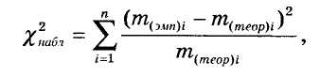
где т_{(эмп)i}, — эмпирическая частота i-й группы выборки;
т_{(теор)i} — теоретическая частота i-й группы выборки.

Составим таблицу распределения эмпирических и теоретических частот (табл )

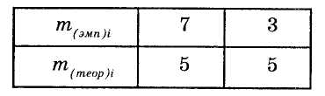

Найдем наблюдаемое значение χ²_{набл}
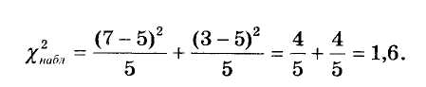
Критическое значение (χ²_{кр}) следует определять с помощью таблиц распределения χ² по уровню значимости α и числу степеней свободы k.
По условию α = 0,05, а число степеней свободы рассчитывается по формуле
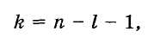
где k — число степеней свободы; п — число групп выборки; l — число неизвестных параметров предполагаемой модели, оцениваемых по данным выборки (если все параметры предполагаемого закона известны точно, то l = 0).
По условию задачи, число групп выборки (п) равно 2, так как могут быть только 2 варианта действий фирмы-конкурента: «удачные» и «неудачные», а число неизвестных параметров равномерного распределения (l) равно 0.
Отсюда k = 2 – 0 – 1 = 1.
Найдем χ² уровню значимости α = 0,05 и числу степеней свободы k = 1:
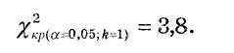
χ²_{набл} < χ²_{кр} следовательно, на данном уровне значимости нулевую гипотезу нельзя отклонить, расхождения эмпирических и теоретических частот — незначимые. Данные наблюдений согласуются с гипотезой о равномерном распределении генеральной совокупности.
Это означает, что для утверждения о том, что действия фирмы-конкурента на рынке неслучайны, нет оснований и на уровне значимости α = 0,05 можно утверждать, что в фирме «А» нет платного осведомителя фирмы-конкурента.
Ответ. На уровне значимости α = 0,05 можно утверждать, что в фирме «А» нет платного осведомителя фирмы-конкурента.

